HALAMAN PERSETUJUAN

Judul : Peran Guru PAK sebagai Motivator dalam Meningkatkan Motivasi

Belajar Siswa di SDN No. 328 Inpres Marintang, Kecamatan Mengkendek Kabupaten Tana Toraja

Dipersiapkan oleh:

Nama : Reni Marten

Nirm : 20113247

Jurusan : Pendidikan Agama Kristen

Setelah diperiksa ulang dengan teliti dan melalui pembimbingan maka dengan ini menyetujui bahwa skripsi sesuai dengan yang tertulis diatas telah memenuhi syarat untuk diajukan pada ujian skripsi jurusan Pendidikan Agama Kristen yang diselenggarakan di Sekolah Tinggi Agama Kristen Negeri (STAKN) Toraja.

Mengkendek, 15 Juni 2016

i'd—' t

Pembimbing I Pembimbing II



ROBY MARRUNG. S.Th MERY TOBAN. S.Th,.M.Pd.K

NIP. 198105062006041003

NIP. 197905012007203003

HALAMAN PENGESAHAN

Judul : Peran Guru Pak Sebagai Motivator Dalam Meningkatkan Motivasi

Belajar Siswa di SDN No. 328 Inpres Marintang, Kecamatan Mengkendek, Kabupaten Tana Toraja

Ditulis sebagai salah satu persyaratan guna memperoleh gelar Sarjana Pendidikan Kristen pada Sekolah Tinggi Agama Kristen Negeri (STAKN) Toraja.

Disiapkan oleh : Reni Marten

Dosen pembimbing : 1. Roby Marrung, S.Th

2. Mery Toban, S.Th.,M.Pd.K

Telah dipertahankan oleh penulisnya di depan panitia ujian sarjana (SI) Sekolah Tinggi Agama Kristen Negeri (STAKN) Toraja pada tanggal 28 juni 2016

Mengkendek Juli 2016

Dosen Penguji

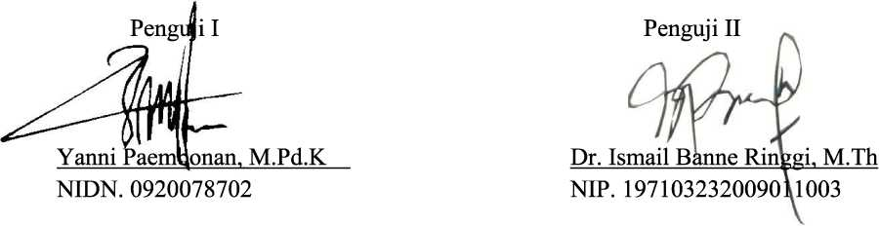

Ketua



Dr. Selvianti. M.Th NIP.197701172009012007

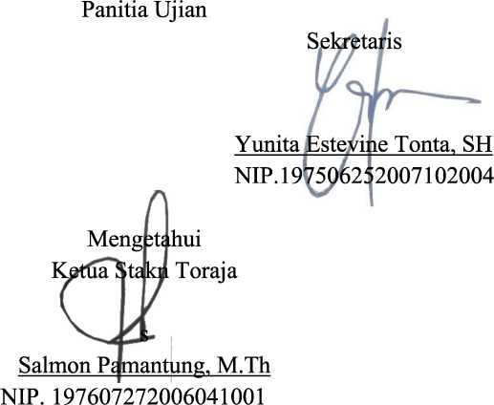

ABSTRAK

Reni Marten (20113247) dengan judul Peran Guru PAK sebagai Motivator dalam Meningkatkan Motivasi Belajar Siswa di SDN 328 Inpres Marintang. Dibimbing oleh Roby Marrung, S.Th dan Mery Toban, S.Th,. M.Pd.K.

Pemilihan topik ini, dilatarbelakangi oleh pengalaman penulis ketika melihat peran Guru PAK sebagai Motivator dalam meningkatkan motivasi belajar siswa di SDN No. 328 Inpres Marintang belum maksimal. Sebagai seorang guru yang mempunyai berbagai tugas dan peranan dalam dunia pendidikan, harus membantu siswa agar memiliki motivasi belajar. Dengan demikian penulis tertarik untuk menguraikan bagaimana peran Guru PAK sebagai motivator dalam meningkatkan motivasi belajar siswa di SDN No. 328 Inpres Marintang. Untuk mendapatkan data sehubungan dengan topik yang penulis bahas, maka penulis melaksanakan penelitian dengan penelitian pustaka dan penelitian lapangan, pendekatan metode kualitatif dengan cara wawancara, observasi dan dokumenter. Adapun objek penelitian adalah guru PAK dan siswa.

Setelah melakukan penelitian, dapat disimpulkan bahwa Peran Guru PAK sebagai motivator dalam meningkatkan motivasi belajar siswa belum maksimal, sehingga siswa tidak termotivasi untuk belajar karena metode, strategi dan media yang digunakan oleh guru yang tidak menarik, dan juga guru tidak mengunjungi siswa yang sakit sehingga membuat siswa merasa bosan dan tidak termotivasi untuk belajar.